CONSELHO ESTADUAL DE EDUCAÇÃO
PROCESSO CEE Nº 0733/85 – Apenso Proc. DRE-C Nº 10027/85 INTERESSADO: Olívio Pereira de Oliveira.
ASSUNTO: Regularização de Vida Escolar
Relator: Consº Luiz Antônio de Souza Amaral.
PARECER CEE N° 1562/86 - CEPG - APROVADO EM 19/11/86
Comunicado ao Pleno em 10/12/86

1-HISTÓRICO:

A direção da EEPG “Profª. Cecília de Negri", situada no Km 110 da Rodovia Anhanguera, em Sumaré, DE de Americana, DRE de Campinas, encaminhou ao Conselho Estadual de Educação pedido de regularização de vida escolar de Olívio Pereira de Oliveira, nascido a 1º-3-68, em Alvorada do Sul/PR, filho de José P. de Oliveira e Amélia Leres de Oliveira.
A situação irregular a ser apreciada por este Colegiado refere-se à matrícula indevida na 4ª série do 1° grau, - efetuada em 1982, uma vez que o interessado havia sido retido na 3ª série no ano anterior na mesma unidade escolar.
De conformidade com a documentação constante nos autos, a vida escolar do interessado é a seguinte:

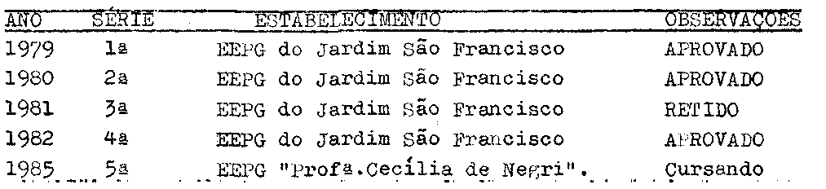

De acordo com as pesquisas feitas junto ao Centro de Informações Escolares, da SE, a EEPG do Jardim são Francisco, de Sumaré, DE de Americana, passou a denominar-se EEPG “Profª. Cecília de Negri" (D.O. de 21-07-84).
Como se pode ver, a irregularidade a ser considerada é a matrícula indevida em série inadequada, em 1982.
A escola informou que tal falha aconteceu por ocasião de mudança de prédio e, ao mesmo tempo, do pessoal de sua secretaria, isentando, portanto, o aluno de dolo ou má fé.
O aluno cursou as 1ª e 2ª séries do 1° grau, respectivamente, em 1979 e 1980, com bom aproveitamento nessa escola. Em 1981, cursou a 3ª série, tendo sido retido. No ano subsequente, teve sua matrícula efetivada indevidamente na 4ª série e logrou aprovação ao final do ano letivo.
A escola informou, também, que o interessado cancelou por 2(dois) anos consecutivos, 1983 e 1984, sua matrícula na 5ª série, por motivo de trabalho, e que, em 1985, se encontra matriculado e cursando com regular aproveitamento.

PROCESSO CEE N° 0733/85 - CEPG - PARECER CEE N° 1562/86 -2-

2 - APRECIAÇÃO:

O fato a ser apreciado por este Colegiado refere-se a matrícula indevida, na 4ª série do 1° grau, de Olívio Pereira de Oliveira, efetuada em 1982, que,após frequentar a 3ª série, no ano anterior, foi considerado retido.
A direção da EEPG “Profª Cecília de Negri", de Sumaré, DE de Americana, informou que, por um lapso de seu pessoal responsável pela secretaria, ocorreu este engano, não caracterizando dolo ou má fé por parte da escola ou do interessado.
A Sra. Supervisora de Ensino, após análise do processo e considerando que o aluno venceu as etapas escolares subsequentes com regular aproveitamento e o mesmo não pode ser prejudicado por falha administrativa cometida em anos anteriores, opina pela convalidação da matrícula para fins de continuidade de estudos.
As autoridades da estrutura organizacional da Secretaria da Educação, que foram solicitadas para analisar o caso em tela, manifestaram-se favoráveis à convalidação da matrícula na 4ª série do 1° grau (bem como dos atos escolares praticados posteriormente.
O Conselho Estadual de Educação tem-se manifestado favoravelmente em casos assemelhados, como se verifica no Parecer CEE N° 1036/85.

3 - CONCLUSÃO:

Fica convalidada a matrícula de Olívio Pereira de Oliveira na 4ª série do 1° grau, no ano letivo de 1982, na EEPG do Jardim São Francisco, Sumaré, bem como são considerados regulares seus atos escolares realizados subsequentemente, decorrentes da presente convalidação.

São Paulo, 1º de outubro de 1986.
- Consº Luiz Antônio de Souza Amaral
RELATOR

PROCESSO CEE N° 733/85 - CEPG - PARECER CEE N° 1552/86 -3-

4 - DECISÃO DA CÂMARA:

A CÂMARA DO ENSINO DO PRIMEIRO GRAU adota como seu Parecer o voto do Relator.
Presentes os Nobres Conselheiros Anna Maria Quadros Brant de Carvalho, Cecília Vasconcellos Lacerda Guaraná, Celso de Rui Beisiegel, Dermeval Saviani, Luiz Antônio de Souza Amaral, Sílvia Carlos da Silva Pimentel e Ubiratan D’Ambrósio.

Sala da Câmara do Ensino do Primeiro Grau, em 19 de novembro de 1986.

a) Consº DERMEVAL SAVIANI
Vice-Presidente no Exercício da Presidência.

